Karnawał 2021 - Karneval, Fastnacht, Fasching

https://www.youtube.com/watch?v=6951Nj_kymo
https://www.youtube.com/watch?v=Rwm0Ma5vWBM
Karneval in Köln, Mainz und Rottweil | Hin & weg - YouTube
https://www.youtube.com/watch?v=YSj2zGZ_lMM

Karnawał zwany w Polsce "zapustami" lub "mięsopustem" to czas zimowych zabaw, maskarad, pochodów i balów. Słowo karnawał wywodzi się od włoskiego carnevale ("mięso żegnaj") oraz innych nazw o podobnym znaczeniu. Wszystkie odnosiły się do pożegnania z mięsem czyli przygotowaniach do Wielkiego Postu i oczekiwania na Wielkanoc. Inne dużo starsze znaczenie nazwy (łac. carrus navalis) odnosi się do wozu w kształcie okrętu, który w starożytnym Rzymie 5 marca uczestniczył w procesji podczas Navigium Isidis, festiwalu ku czci Izydy. Okres karnawału wpisuje się również w rytmy natury i zwiastuje bliskie nadejście wiosny, stąd też naukowcy doszukują się jego początków w kultach płodności i kultach agrarnych, wegetacyjnych. Wysokie skoki mające na celu przebłaganie bogów i uzyskanie równie wysokich plonów miały przybierać formę tańca, stąd porównanie do zabawy karnawałowej.
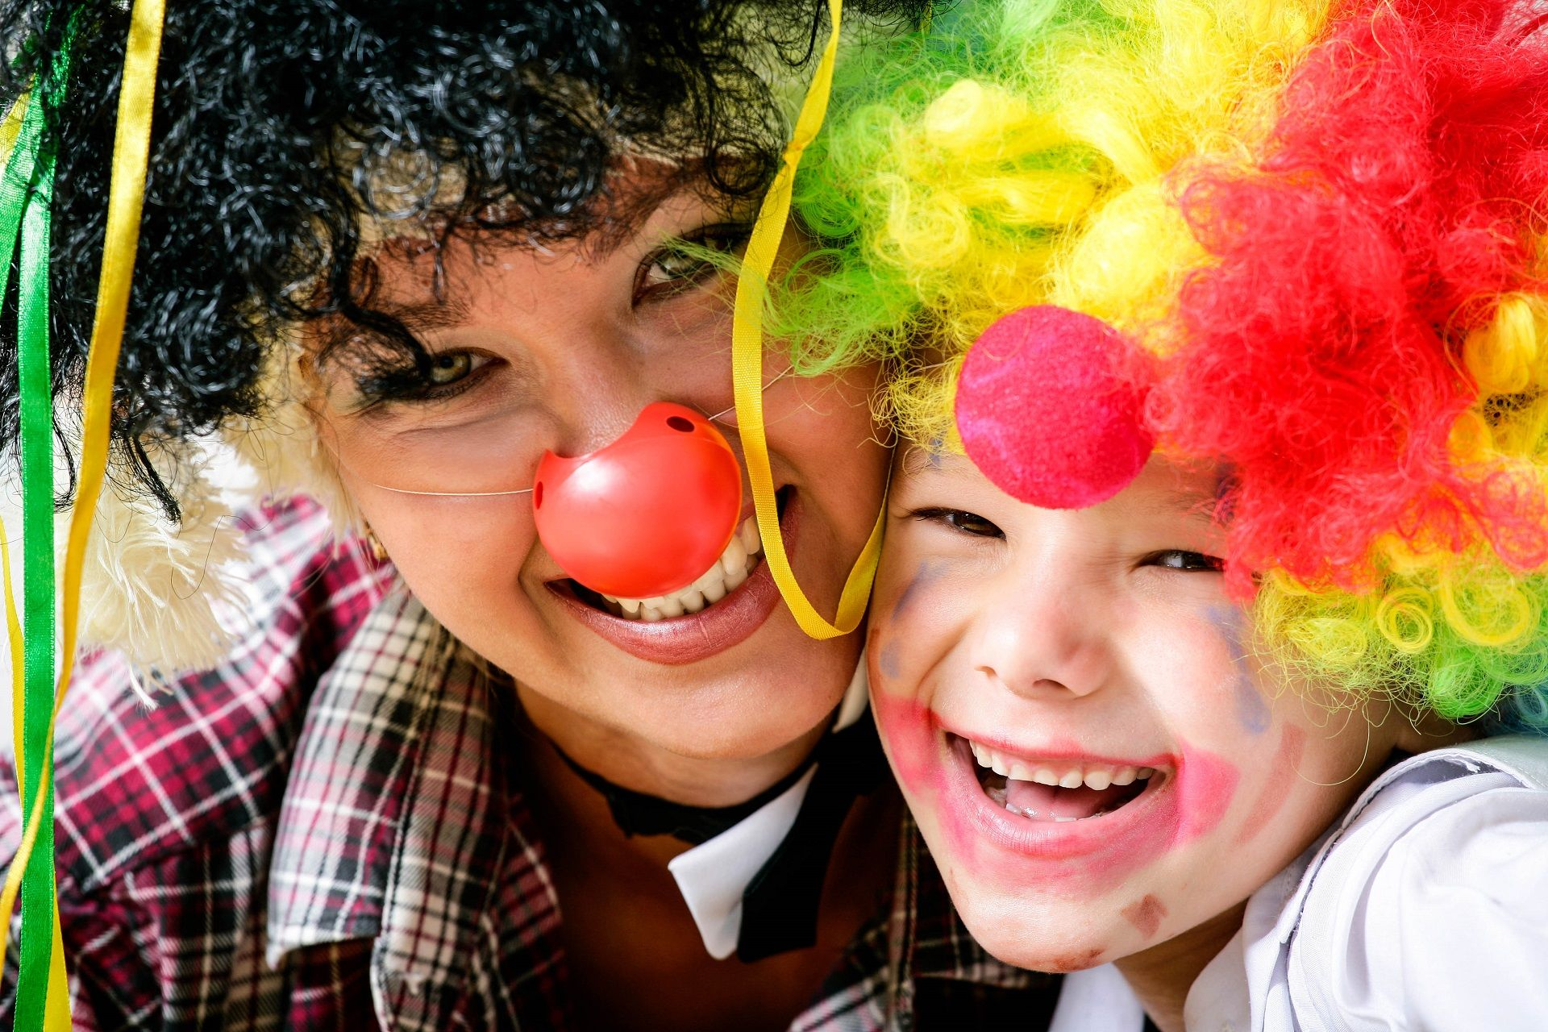

Kiedy zaczyna się karnawał 2021?
Jak zawsze data rozpoczęcia karnawału jest stała, zaczyna się 6 stycznia czyli w święto Trzech Króli. W 2021 roku jest to środa.

Do kiedy trwa karnawał 2021?

W Polsce ostatni tydzień karnawału jest obchodzony hucznie choć nie tak jak w Rio czy choćby w Niemczech. Tzw. ostatki, zapusty zaczynają się w tłusty czwartek, a kończą się zawsze we wtorek, zwany w Polsce "śledzikiem". Następny dzień – Środa Popielcowa – oznacza początek Wielkiego Postu i oczekiwania na Wielkanoc.
Karnawał trwa do Środy Popielcowej, która jest świętem ruchomym i przypada 46 dni przed Wielkanocą. W 2021 roku Popielec (Aschermittwoch) wypada 17 lutego, co oznacza 51 dni pysznej zabawy. Jej ostatni dzień wypadnie we wtorek, który w Polsce nazywamy "śledzikiem" Veilchendienstag, dawniej zwanym dniem pokuty oraz dniem przygotowania się na okres postu. Będzie to 16 lutego. Ostatni tydzień karnawału rozpocznie się od tłustego czwartku 11 lutego, a ostatnia sobota karnawału przypadnie 13 lutego. W środę popielcową rozpoczyna się 40 dniowy okres postu, (40-tägige Fastenzeit) ; który trwa do Wielkiej Soboty. Kalendarzowy czas Wielkiego Postu obejmuje 46 dni, ale z tego okresu wyłączonych jest 6 niedziel. Chrześcijanie świętują w każdą niedzielę Zmartwychwstanie Chrystusa (die Auferstehung Christi) także w okresie Wielkiego Postu.

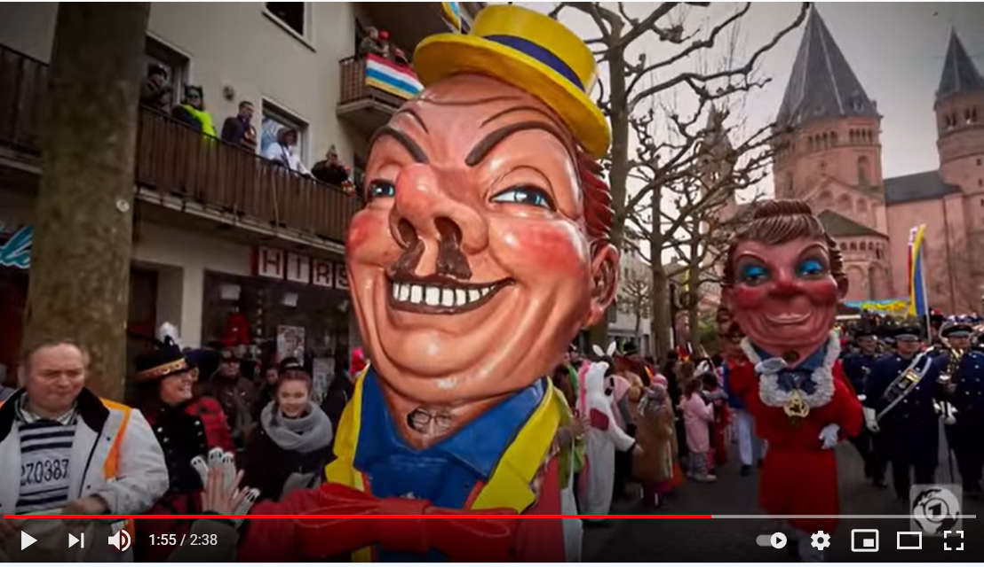

Historia karnawału
Karnawał jaki znamy swój początek miał we Włoszech w drugiej połowie X wieku. Pierwsza wzmianka pochodzi z dokumentu doży Wenecji Vitale Faliero z 1094 roku, w którym mowa jest o publicznej rozrywce i tam też po raz pierwszy pojawia się słowo "Carnevale". Od XIV w. karnawał trwał sześć tygodni, od 26 grudnia do Środy Popielcowej. Istotą karnawału było zapewnienie anonimowości dzięki noszonym maskom i kostiumom, co z kolei pozwalało na zatarcie wszelkich podziałów przynależności do klas społecznych, płci lub religii. Był to czas wyzwolenia z codziennych obowiązków, obyczajów, czas w którym można było bezkarnie drwić z duchowieństwa, arystokracji czy władzy.

Największa i obecnie najbardziej znana zabawa karnawałowa odbywa się oczywiście w Rio de Janeiro. Inne miejsca, w których karnawał jest obchodzony wyjątkowo radośnie to Wyspy Kanaryjskie oraz Niemcy.
A jak wygląda Karnawał - die Fünfte Jahreszeit w Niemczech? Jakie tradycje mają nasi niemieccy sąsiedzi w związku z karnawałem? Oto kalendarz dni w okresie pomiędzy Karnawałem a Świętami Wielkanocnymi związanych z Karnawałem.

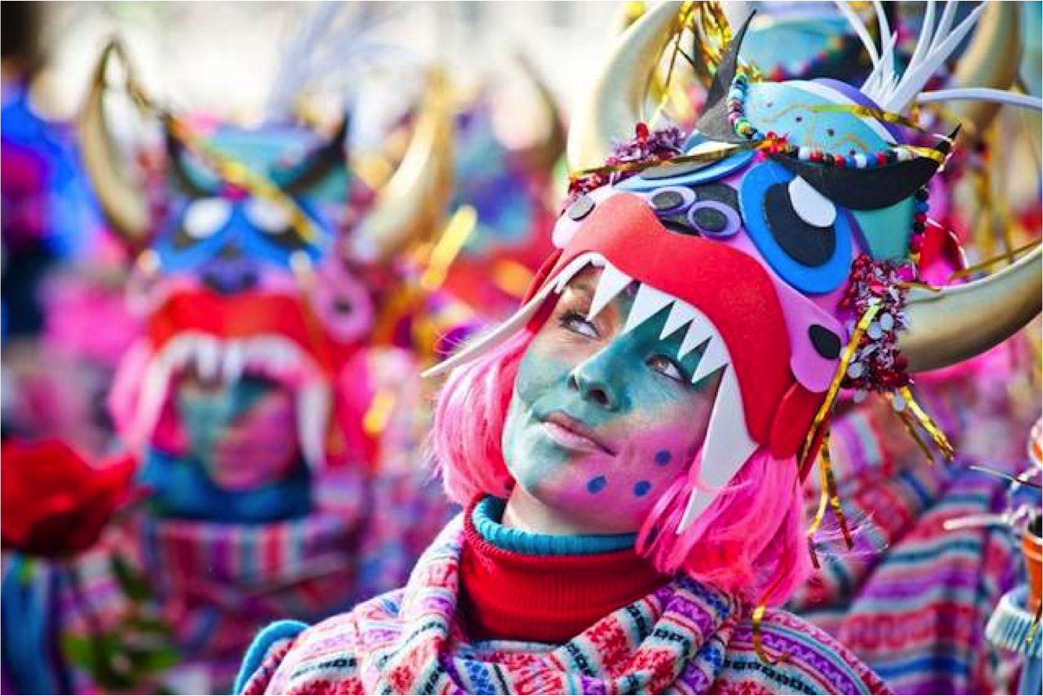

Tage mit Karnevalsbezug
Aschermittwoch • Beginn der fünften Jahreszeit • Faschingsdienstag • Fastnacht • Funkensonntag • Mardi Gras • Rosenmontag • Rußiger Freitag • Schmalziger Samstag • Schmotziger Donnerstag • Tulpensonntag • Weiberfastnacht
Die nächsten Feste und Feiertage

13.02.21: Schmalziger Samstag 2021
14.02.21: Valentinstag
15.02.21: Rosenmontag
16.02.21: Fastnacht
17.02.21: Aschermittwoch
02.04.21: Karfreitag
04.04.21: Ostern

Równie hucznie jak w Brazylii i na w Santa Cruz de Tenerife obchodzi się karnawał (Karneval, Fastnacht, Fasching) w Niemczech choć w różnych częściach Niemiec nazywa się i obchodzi się go nieco inaczej. Najszybciej zaczynają się bawić mieszkańcy północnej Nadrenii Westfalii. Tam 11 listopada o godzinie 11.00 startuje tzw. "piąta pora roku" (die fünfte Jahreszeit).
Dlaczego Karnawał rozpoczyna się 11.11 o godz 11.11. otóż liczba 11 od średniowiecza uważana jest za śmieszną liczbę. Jest o jeden większa niż liczba 10, a liczbę tę osoby wierzące kojarzą z 10 przykazaniami. Lliczba 11 jest o jeden mniejsza niż liczba uczniów Jezusa.
To właśnie w Nadrenii w XIX w. ukształtował się dzisiejszy charakter karnawału, a Kolonia jest uważana za stolicę karnawału w Niemczech, gdzie w zapustny (różany) poniedziałek (Rosenmontag) bawi się nawet milion osób. Jest to ostatni poniedziałek przed Środą Popielcową i uważa się go za kuluminacyjny moment karnawału. Tego dnia odbywają się parady przebierańców (Rosenmontagszug), a z platform rozrzucane są słodycze. W ostatni czwartek karnawału (Weiberfastnacht) w Nadrenii i Westfalii kobiety nożycami obcinają mężczyznom krawaty przejmując symbolicznie władzę, a w ostatni wtorek karnawału (Fastnachtsdienstag) jednym z rytuałów kończących ten okres jest tzw. Nubbelverbrennung, czyli spalenie słomianej kukły symbolizującej popełnione grzechy.
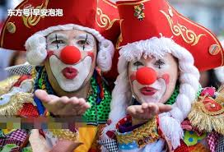

TRADYCJE ZWIĄZANE Z KARNAWAŁEM w Niemczech
Weiberfassnacht : tłusty czwartek
Karnawał uliczny rozpoczyna się w tłusty czwartek przed zapustna niedzielą. W tym dniu kobiety skupi
ają na sobie całą uwagę. Przebierają się, obejmują mężczyzn, wiążą , obcinają swoim przełożonym i kolegom krawaty na znak przejęcia władzy nad światem. W sobotę i niedzielę przebrani dorośli i dzieci maszerują ulicami w pochodach. Zapustna sobota to sobota przed środą popielcową. Ponieważ w dawnych czasach nie było lodówek a w czasie Wielkiego Postu Chrześcijanie nie mogli spożywać takich produktów jak nabiał, jaja i tłuszcze, to w zapustną sobotę Niemcy zużywali te produkty do pieczenia pączków karnawałowych (Faschingskrapfen) oraz makaronu ze smalcem (Schmalznudeln). Każdy, kto oczernił kogoś w popielcowy piątek na przeprosiny musiał dać tej osobie smażone w zapustną sobotę racuchy
(Fasnetsküchle – racuchy). Zapustną sobotę Niemcy w nawiązaniu do Tulpensonntag und Rosenmontag nazywali również Nelkensamstag.
Niemcy wprowadzili w okresie Karnawału wiele żartobliwych zwyczajów min taki, żeby napełniać pączki (Krapfen) zamiast konfiturą musztardą lub cebulą. Oczywiści osoba częstowana nie była świadoma tego, jakim nadzieniem wypełnione są pączki. Początkowo pączki w niektórych regionach Niemiec spożywano wyłącznie w święta. Obecnie pączki można jeść poza okresem świątecznym.

Najważniejszym dniem karnawału jest jednak poniedziałek zwany Różanym Poniedziałkiem Rosenmontag. Nazwa różany poniedziałek nie ma nic wspólnego z różami. Słowo :”Rosen” wywodzi się od czasownika: „rasen” – szaleć, biegać.
Jednakże według niektórych przekazów historycznych w średniowieczu papież w czwartą niedzielę postu przekazywał jednemu z uczestników karnawału złotą różę. Różany Poniedziałek (Rosenmontag) jest punktem szczytowym niemieckiego karnawału, obchodzonego wyjątkowo hucznie w graniczącej z Francją Nadrenii. W Moguncji, Kolonii, Duesseldorfie, Bonn i innych nadreńskich miastach odbywają się karnawałowe pochody i zabawy. Organizatorzy twierdza, że corocznie bierze w nich udział ponad dwa miliony uczestników i turystow z calego swiata. Członkowie karnawałowych stowarzyszeń rozdają z wolno jadących pojazdów słodycze: cukierki, czekoladki i inne łakocie. Bardziej przezorni widzowie ustawiają się wzdłuż trasy pochodu z torbami i odwróconymi parasolami, co pozwala im nałapać znacznie większą ilość słodyczy, niż gdyby posługiwali się jedynie rękami. Organizatorzy przygotowali kilkaset ton cukierków. Karnawał kończy się o północy spaleniem kukły ze słomy i Wielki Post rozpoczyna się.
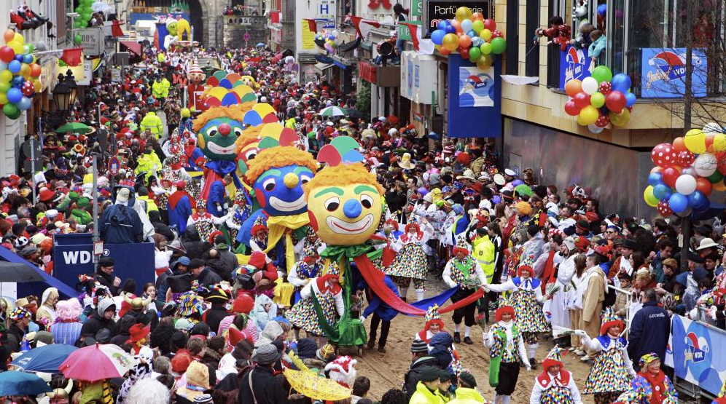
W Kolonii w pochodzie uczestniczy co roku 10 tys. osób, prawie 100 pojazdów oraz 440 jeźdźców na koniach. Uczestnikom parady przygrywają 124 kapele muzyczne. Na ulice miast wyległy tysiące mieszkańców i turystów. Większość z nich jest przebrana w kostiumy klaunów czy piratów.
Karnawałowe pochody odbywają się także w innych częściach Niemiec, m.in. w Szlezwiku-Holsztynie, Kraju Saary, Turyngii i Saksonii-Anhalcie
Tego dnia tylko w Kolonii ponad milion ludzi uczestniczy w ulicznym pochodzie karnawałowym z wieloma kolorowymi wozami. W różany poniedziałek dzieci nie idą do szkoły a wielu pracodawców chętnie udziela swoim pracownikom w tym dniu urlopy.
Tradycja karnawałowych zabaw połączonych z pochodami w Nadrenii sięga średniowiecza. Od początku XIX w. obchody karnawału stały się okazją do wyrażenia protestu przeciwko władzy - początkowo francuskim okupantom, a następnie po przyłączeniu Nadrenii do Prus władzom pruskim. Od kilku lat karnawałowe pochody w Rosenmontag organizowane są także w Berlinie i innych miastach Niemiec Wschodnich.
Po wojnach napoleońskich barwne pochody w Rosenmontag stały się stałym elementem końca karnawału. Pierwszy pochód odbył się w 1823 r. w Kolonii, a następne w Moguncji i w Duesseldorfie. Miały one początkowo antypruską wymowę - były także okazją do głoszenia demokratycznych haseł. Po wieloletniej przerwie, spowodowanej II wojną światową, powrócono do corocznych pochodów w 1949 r.

Lies den Text.
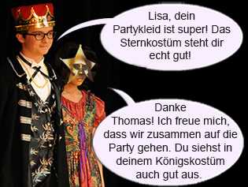
Karneval heißt in Deutschland auch die fünfte Jahreszeit. Sie beginnt am 11. November, um 11 Uhr 11, und endet mit dem Aschermittwoch im Februar oder März. Heißt es nun Karneval, Fasching oder Fastnacht? Fastnacht sagt man vor allem in der Schweiz (z. B. in Basel) und Fasching sagt man vor allem in Süddeutschland. Den Karneval gibt es hingegen in Norddeutschland. Sehr bekannt ist der Kölner Karneval. Beim Karneval sind alle Leute lustig und fröhlich. Sie verkleiden sich und tragen Masken. Es gibt überall Partys und auf der Straße findet am Montag in vielen Städten der Rosenmontagsumzug statt. Der Kölner Karnevalsruf lautet: Kölle Alaaf! Die närrische Zeit dauert bis zum Aschermittwoch. Danach beginnt die sechswöchige Fastenzeit bis Ostern.
 | richtig | falsch
In Deutschland gibt es fünf Jahreszeiten.
Karneval, Fasching und Fastnacht ist dasselbe.
Der Karneval beginnt im November.
Beim Karneval haben die Leute schlechte Laune.
Viele Menschen auf den Straßen sind verkleidet.
Am Rosenmontag endet der Karneval.

Karnevalsumzüge in Deutschland
Der Karnevalsumzug ist in vielen deutschen Gegenden ein besonderes Ereignis. Vor allem die Karnevalsumzüge von Köln und Mainz sind sehr bekannt und werden sogar im Fernsehen übertragen. Aber auch in kleineren Orten finden Karnevalsumzüge statt.
Mit Umzugswagen oder zu Fuß ziehen die Teilnehmer an den Zuschauern vorbei, die sich am Straßenrand drängen und die phantasievollen Kostüme bewundern. Luftschlangen und Konfetti fliegen durch die Luft. Nicht nur bei Kindern beliebt sind in Köln die sogenannten „Kamelle“ - Süßigkeiten, die von den mit Girlanden dekorierten Umzugswagen geworfen werden.
Die Stimmung ist toll: alle tanzen zur Musik. Viele Leute sind als Clowns verkleidet und tragen Pappnasen. Andere tragen lustige Partyhüte und winken mit Wimpeln oder Fähnchen.
In den Großstädten sind die Karnevalsumzüge oft sehr lang und man muss zeitig auf die Straße gehen, um als Zuschauer einen guten Platz am Straßenrand zu bekommen. Wenn man so viele Stunden unterwegs ist, bekommt man natürlich auch irgendwann Hunger. Aber dafür ist gesorgt: Wer Hunger hat, kauft sich schnell etwas am Imbissstand, und dann wird weitergefeiert.
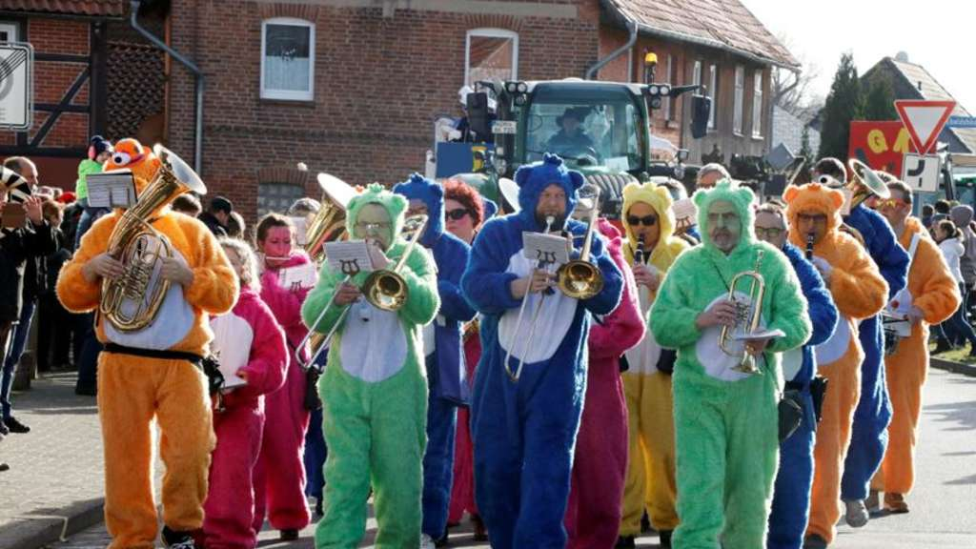

Fragen zum Leseverstehen
Lies den Text. Entscheide, ob die folgenden Aussagen richtig oder falsch sind.
- Karneval wird in Deutschland nur in Großstädten gefeiert.
  - richtig
  - falsch
- Kinder werden in Köln „Kamellen“ genannt.
  - richtig
  - falsch
- Viele Zuschauer tragen auch Kostüme.
  - richtig
  - falsch
- Wer Hunger hat muss schnell nach Hause gehen.
  - richtig
  - falsch
Antworten überprüfen / Lösungen

Den Winter vertreiben
In Süddeutschland, aber auch in der Schweiz und in Österreich, heißt der Karneval “Fas(t)nacht”. Oft sieht man in der Fastnachtszeit Menschen mit Masken durch die Straßen ziehen. Diese Masken sollen Angst machen. Auch Hexen mit ihren Besen kann man sehen. Manche der Gestalten tragen auch Glocken oder Peitschen, mit denen sie viel Lärm machen.
Dieser Brauch ist schon sehr alt. Früher wollte man damit den Winter vertreiben. Die bösen Geister, die Wachstum und Ernte bedrohen, sollten verscheucht werden. Und die guten Geister, die den Frühling bringen, sollten geweckt werden. Heute glauben nicht mehr viele Menschen daran. Aber es ist ein alter Brauch, und den Menschen macht es Spaß, dabei mitzumachen.

SŁOWNIK:
Karneval, Fastnacht, Fasching - karnawał
Fastnacht – ostatki
Der Karnaval heisst in vielen Orten Fastnacht. Karnawał w wielu miejscowościach nazywa się ostatkami.
Weiberfastnacht / Schmotziger Donnerstag/ Fettdonnerstag - tłusty czwartek

Schmalziger Samstag zapustna sobota
Tulpensonntag - tulipanowa niedziela - niedziela przed ostatnim poniedziałkiem karnawału - rożanym poniedziałkiem
różany poniedziałek (Rosenmontag)

Veilchendienstag -śledzik
Aschermittwoch - Środa popielcowa
die Auferstehung Christi - Zmartwychwstanie Chrystusa.
Wann beginnt und wann endet die Fastnacht?

Karneval wird jeweils vom 11.11. bis zum Aschermittwoch des folgenden Jahres gefeiert.
• Anfang: am 11.11. um 11.11 Uhr
• Ende: am Aschermittwoch (morgens) / am Faschingsdienstag

Am sogenannten “Aschermittwoch” endet der Karneval. W tak zwaną Środę Popielcową kończy się Karnawał.
Jetzt beginnt die 40tägige Fastenzeit als Vorbereitung auf das Osterfest. Teraz zaczyna się 40 dniowy okres postu jako czas przygotowania do Świąt Wielkanocnych.
Der Brauch, Karneval oder Fastnacht zu feiern ist sehr alt. Zwyczaj świętowania karnawału jest bardzo stary.
verkleidete Menschen – przebrani ludzie
Man verkleidet sich und zieht bunte Kleider oder Masken an. Ludzie przebierają się i ubierają kolorowe ubrania i maski.
Sie verkleideten sich mit Masken – przebierają się w maski
Die Masken sollen Angst jagen -maski mają napawać strachem
Mit Masken und viel Lärm den Winter vertreiben, die guten Geister zu wecken – Z pomocą masek i wielkiego hałasu przepędzić zimę i obudzić dobre duchy.
40-tägige Fastenzeit – czterdziestodniowy okres postu
Umzug – parady przebierańców
an Umzügen teilnehmen – brać udział w pardach

Umzügen zuschauen – przyglądać się paradom

Rosenmontagszug mit den vielen bunten Wagen – parada w różany poiedziałek z wieloma kolorowymi wozami.

Auf der Straße findet am Rosenmontag in vielen Städten der Rosenmontagsumzug statt. Na ulicy w różany poniedziałek odbywa się parada.

Aber auch in kleineren Orten finden Karnevalsumzüge statt. Również w małych miejscowościach odbywają się karnawałowe parady.
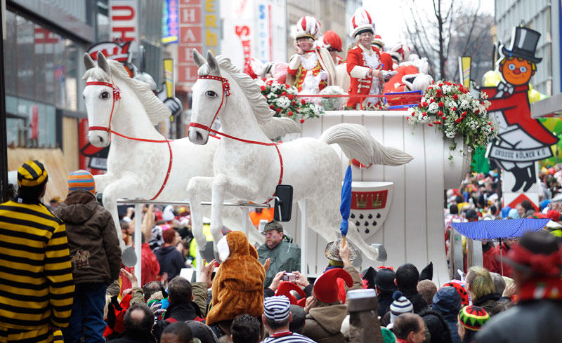
Viele Stunden lang gehen die Festzüge durch die Stadt, und viele Menschen stehen an den Straßen und schauen zu. Wiele godzin podążają świąteczne parady przez miasto, wielu ludzi stoi na ulicach i przygląda się.
Der Zug besteht aus Themenwagen, Fußgruppen, Musikkapellen, Garden und dem Wagen des Dreigestirns. Parada składa się z wozów tematycznych, grup pieszych, zespołów muzycznych, gwardii, wozu z najwyższymi rangą osobistościami parady.

Die Themenwagen sind dekorierte Trecker- oder LKW-Anhänger, die einem aktuellen Thema (z.B. aus der Politik) entsprechend meist humorvoll gestaltet werden. Wozy tematyczne to udekorowane ciągniki bądź przyczepy ciężarówek, które mają w sposób humorystyczny przedstawiać obecne tematy z życia polityki.

Themenwagen werden von Vereinen und Gruppen in mühevoller Kleinarbeit erstellt. Wozy tematyczne są konstruowane przez stowarzyszenia i grupy w mozolnej dłubaninie.
Vor allem die Karnevalsumzüge von Köln und Mainz sind sehr bekannt und werden sogar im Fernsehen übertragen. Przede wszystkim parady z Kolonii i Moguncji są transmitowane w Tv.
An dem Tag besuchen alleine in Köln über eine Million Menschen den großen Rosenmontagszug mit den vielen bunten Wagen.
Tego dnia ponad milion ludzi tylko w Kolonii uczestniczy w paradzie w różany poniedziałek, na której można zobaczyć wiele kolorowych wozów.

Die Mitfahrenden auf den Themenwagen, die Fußgruppen und das Dreigestirn werfen Bonbons (“Kamelle”) und andere Süßigkeiten in die am Straßenrand stehende Menge. Osoby jadące na wozach tematycznych, grupy piesze jak również czołowe osobistości parady rzucają cukierki i inne słodycze w tłum ludzi stojący na skraju ulicy.

Krawatten abschneiden – obcinać krawaty
in Büttensitzungen Spott zeigen – na posiedzeniach okazać humor
den Narren den Schlüssel der Stadt übergeben – przekazać błaznom klucz do miasta

Viele Geschäfte haben in diesen sechs Tagen geschlossen. Wiele sklepów jest zamkniętych w tym okresie 6 dni.
Schulen und Universitäten sind am Rosenmontag und Veilchendienstag auf jeden Fall geschlossen. – Szkoły i uniwersytety są zamknięte w różany poniedziałek oraz w dniu śledzika (zapustny wtorek).
Faschingskrapfen – Pfankuchen - pączki karnawałowe
Berliner – pączki karnawałow
Fasnetsküchle - racuchy,

Der „Rosenmontag“ hat nichts mit Blumen zu tun. „Rosen“ kommt von „rasen“ (= wild herumlaufen, tollen). Nazwa różany poniedziałek nie ma nic wspolnego z różami – tylko pochodzi od słowa rasen - szaleć.

Weiberfastnacht. An diesem Tag machen sich die Frauen über Männer lustig und übernehmen die Macht. Sie schneiden ihnen zum Beispiel die Krawatte ab. Tłusty czwartek – tego dnia kobiety żartują sobie z mężczyzn i przejmują władzę.

